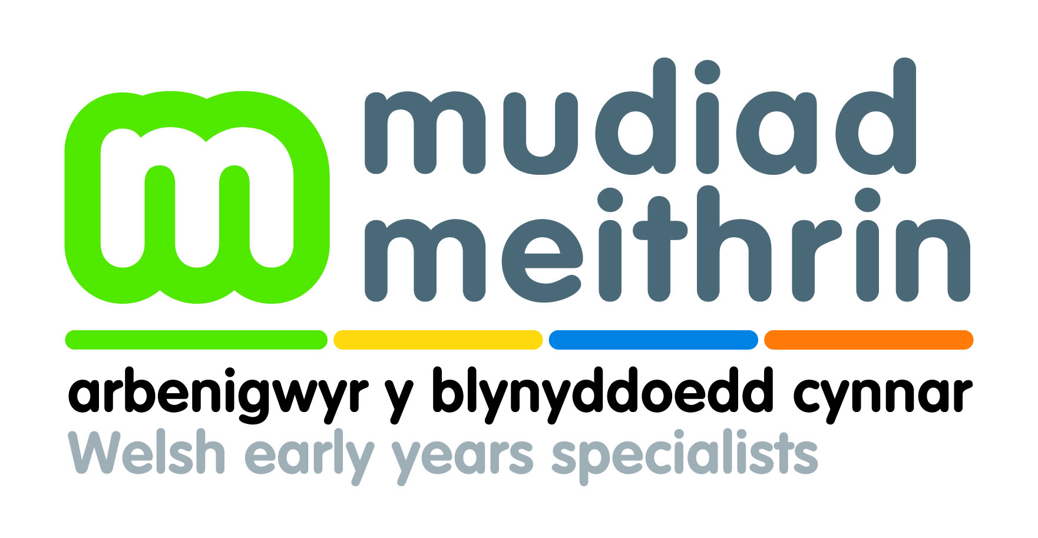

SWYDDOG Ti a Fi SIR FYNWY

Y Mudiad: Ry’n ni’n angerddol am roi’r cyfle i bob plentyn chwarae, dysgu a thyfu drwy’r Gymraeg, a’n nod yw gweld siaradwyr Cymraeg newydd yn ffynnu. Gwnawn hyn trwy ymgyrchu dros ofal ac addysg Gymraeg, cefnogi ein haelodau a chynllunio’n strategol i greu darpariaethau (Cylchoedd a Meithrinfeydd) newydd. Mae’n holl Gylchoedd a'n Meithrinfeydd Dydd yn cynnig gweithgareddau llawn hwyl i tua 22,000 o blant ifanc bob wythnos. Ry’n ni hefyd yn gweithio’n agos iawn gyda rhieni a gofalwyr er mwyn rhoi cefnogaeth a gwybodaeth iddynt ar ddewis addysg Gymraeg, rhoi’r Gymraeg i’w plant a lle i ddechrau dysgu Cymraeg.

Mae bron i 300 o staff yn rhan o deulu Mudiad Meithrin gyda 2,000 yn gweithio yn lleol yn y Cylchoedd a’r Meithrinfeydd dydd. Ry’n ni eisiau i’r Mudiad fod yn gyflogwr sy’n denu grŵp amrywiol o unigolion talentog i weithio iddo, gan aros a’n hargymell fel cyflogwr da. Rydym yn rhoi ein ffydd yn ein staff ac yn rhoi’r grym a chefnogaeth iddynt wneud eu gorau er lles ein haelodau, ein pobl a’u hunain. Mae adlewyrchu’r cymunedau ry’n ni’n cefnogi yn bwysig i ni felly rydym yn croesawu ceisiadau gan unigolion o bob cefndir.

Gwerthoedd Gwaith Mudiad Meithrin
Dyma’r gwerthoedd sydd yn llywio gwaith a gweithgarwch staff Mudiad Meithrin

Caredig a chyfrifol – dangos parch at ein hunain, at waith ein gilydd, at bob un sydd yn dod i gysylltiad ȃ ni yn ein gwaith ac at ein cynefin a’n byd

Tryloyw ac anrhydeddus – trwy dryloywder a gonestrwydd, bod yn atebol am ein penderfyniadau, bod yn barod i gyfaddawdu ac i ddysgu o’n camgymeriadau

Proffesiynol ac adeiladol – gwneud ein gorau o hyd gan anelu at greu gwaith o safon uchel, bod yn arloesi a mentro gan roi bri ar ddatblygu’n hunain

Cynhwysol a chroesawgar – gweithredu’r egwyddor fod y Gymraeg yn perthyn i bawb, ei fod yn gyfrwng i’n huno a’i bod yn sylfaenol i bob agwedd o’n gwaith

Y swydd a’r person: Rhoddir pwyslais gan y Mudiad ar sicrhau bod gan rhieni/gwarchodwyr a phlant ifainc fynediad hwylus i gylchoedd Ti a Fi sy’n agos i’w cartrefi ac sy’n darparu cyfleoedd chwarae a chymdeithasu o ansawdd. Nod y Mudiad yw ceisio sicrhau bod pob cylch Ti a Fi yn cyflogi Arweinydd i fod yn gyfrifol am arwain gweithgareddau cyfrwng Cymraeg ar gyfer y plant a’u rhieni/gwarchodwyr. Mae hyn eisoes yn digwydd mewn nifer sylweddol o Gylchoedd Ti a Fi. Fodd bynnag mewn ardaloedd lle ceir anhawster recriwtio Arweinyddion parhaol i gylchoedd Ti a Fi, mae’r Mudiad yn chwilio am berson brwdfrydig i arwain gweithgareddau a rhannu negeseuon am ddilyniant i Addysg Gymraeg ar gyfer plant a’u rhieni/gwarchodwyr mewn hyd at 5 cylch Ti a Fi yn yr ardal. Disgwylir i’r person a benodir fod â phrofiad o arwain gweithgareddau chwarae ar gyfer plant o dan oed ysgol ynghyd â phrofiad o drefnu rhaglen o weithgareddau cefnogol ar gyfer rhieni/gwarchodwyr. Dylai’r person fod yn frwd dros y Gymraeg ac yn gallu trosglwyddo negeseuon i rieni/gwarchodwyr am werth dwyieithrwydd yn ogystal â phwysigrwydd dilyniant o gylch Ti a Fi i Gylch Meithrin ac ymlaen i addysg cyfrwng Cymraeg.

Oriau: Rhan amser – 10 awr.

Car: Bydd angen i’r person llwyddiannus fod â mynediad i gar y gellir ei ddefnyddio ar gyfer y gwaith.

Lleoliad: Bydd disgwyl i’r sawl a benodir, weithio o adref a bydd cyfleusterau swyddfa ar gael yn swyddfa Mudiad Meithrin yn y dalaith.

Gwneud Cais: Bydd disgwyl i bob ymgeisydd gwblhau ffurflen gais ar gyfer y swydd. Ni dderbynnir CV yn lle ffurflen gais. Bydd disgwyl i’r ymgeisydd nodi sut y mae yn ateb y gofynion hanfodol, a dymunol os yn berthnasol, fel y nodir yn y fanyleb person.

Mwy am Mudiad Meithrin: I ddarganfod mwy o fanylion am Mudiad Meithrin, ewch i’n gwefan www.meithrin.cymru, dilynwch ni ar ‘facebook’ ac ‘Intsagram’.

Dyletswyddau’r Swydd

Bod yn atebol i Brif Weithredwr Mudiad Meithrin trwy’r Rheolwr Talaith am gyflawni’r dyletswyddau canlynol:

- Cydweithio â’r Rheolwr Talaith i drefnu amserlen wythnosol i gynnal cylchoedd Ti a Fi.
- Ymgymryd â rôl Arweinydd mewn hyd at 5 cylch Ti a Fi yn yr ardal a bennwyd – gall un neu fwy o’r rhain fod yn Gylch Ti a Fi am dro
- Dangos hyblygrwydd i weithio’n rhithiol os oes angen.
- Cynnal sesiwn wythnosol yn y cylchoedd Ti a Fi er mwyn arwain a chynnal gweithgareddau addas ar gyfer y plant a’u rhieni/gwarchodwyr.
- Sicrhau bod yr ystafelloedd neu’r ardal tu allan a’r adnoddau a ddefnyddir ar gyfer cynnal y cylchoedd yn addas ac yn ddiogel. Cynnal Asesiadau Risg gan ddilyn canllawiau Mudiad Meithrin.
- Sicrhau cyhoeddusrwydd i’r cylchoedd Ti a Fi trwy gydweithio â’r Cydlynyddion Cefnogi Cylchoedd lleol a’r Rheolwr Talaith er mwyn cynyddu’r defnydd a wneir ohonynt gan deuluoedd.
- Ar y cyd a’r Rheolwr Talaith, Cydlynyddion Cefnogi Cylchoedd, Swyddogion Cymraeg i Blant, meithrin perthynas a nifer o bartneriaethau lleol er mwyn hyrwyddo’r gwaith gan gynnwys Mentrau Iaith, Dechrau’n Deg, Ymwelwyr Iechyd, Dewis, Gwasanaeth Gwybodaeth i Deuluoedd ayyb.
- Cydweithio’n agos â chynlluniau eraill y Mudiad e.e Sefydlu a Symud a Chynllun Cymraeg i Blant, er mwyn sicrhau’r rhaglen orau yn lleol.
- Codi ymwybyddiaeth o fuddion addysg Gymraeg lleol drwy gynorthwyo i gynnal digwyddiadau ac achlysuron cyhoeddusrwydd e.e. Diwrnodau hwyl i’r teulu.
- Casglu gwybodaeth fel bo galw ar gyfer trosglwyddo gwybodaeth i gyllidwr / Mudiad Meithrin.
- Cydweithio â’r Cydlynyddion Cefnogi Cylchoedd lleol a’r Rheolwr Talaith er mwyn sicrhau cysylltiad agos rhwng y cylchoedd Ti a Fi a chylchoedd meithrin yr ardal.
- Trefnu bod Arweinydd/staff Cylchoedd Meithrin a chynrychiolydd o’r Ysgolion Cynradd Cymraeg lleol yn ymweld â’r cylchoedd Ti a Fi er mwyn trafod manteision dwyieithrwydd a dilyniant i Addysg Gymraeg gyda’r rhieni ac esbonio’r cyfleoedd sydd ar gael yn lleol i’w plant dderbyn addysg cyfrwng Cymraeg.
- Ar y cyd â’r Rheolwr Talaith trefnu rhaglen o gofrestru pob un o’r cylchoedd yn eu tro ar Gynllun ansawdd Ti a Fi Serennog
- Mynychu cyfarfodydd tîm, Pwyllgorau Sir ac unrhyw bwyllgor arall perthnasol.
- Mynychu sesiynau hyfforddiant mewn swydd fel bo’r angen.
- Unrhyw waith arall perthnasol a chyffredinol i swyddogaeth y Mudiad yn ôl cyfarwyddyd y Prif Weithredwr
- Cyfrannu’n weithredol at hyrwyddo cydraddoldeb, amrywiaeth a chynhwysiant ym mhob agwedd o’r gwaith, gan wrthod unrhyw ragfarn, ac ymdrin ag unrhyw wrthdaro neu ddigwyddiad yn brydlon yn unol â’r Polisi Cydraddoldeb ac Amrywiaeth.

Manylion y Swydd

Teitl y swydd:
Swyddog Ti a Fi Teithiol Sir Fynwy

Hyd y Cytundeb:
I gychwyn cyn gynted â phosibl hyd at ddiwedd Gorffennaf 2026 (gyda’r posibilrwydd o barhau y tu hwnt i hyn yn amodol ar gyllid).

Oriau Gwaith:
10 awr yr wythnos. Oriau llawn amser Mudiad Meithrin yw 37.5 awr yr wythnos.

Cyflog:
MM15 £24,200 pro rata. Bydd cynnydd i werth bandiau cyflog o’r 1.4.2026, ond nid yw’r wybodaeth yma wedi’i gyhoeddi eto.

Gwyliau:
Cyflogir chi i weithio yn ystod tymor ysgol yn unig. Ni chaniateir cymryd gwyliau yn ystod tymor ysgol. Fe’ch telir am eich hawl am wyliau statudol sydd yn 5.6 wythnos. Golyga hyn eich bod yn derbyn tâl am wyliau sy’n gyfystyr a 5.6 wythnos o gyflog a thelir drwy’r flwyddyn. Ynghyd â’r uchod cynigir Dydd Gŵyl Dewi fel diwrnod o wyliau ychwanegol.

Datgeliad Gwasanaeth Diogelwch a Gwahardd (GDG):
Mae’n ofynnol i Mudiad Meithrin gynnal gwiriad Gwasanaeth Diogelwch a Gwahardd (GDG) lefel ‘uwch’ (enhanced) gweithlu ‘plant’ ynghyd â chynnal gwiriad yn erbyn y ‘rhestr plant gwaharddedig’ (child barred list) ar gyfer staff Mudiad Meithrin.

Trefniadau Teithio:
Telir cyfradd o 45c y filltir hyd at 6,000 o filltiroedd y flwyddyn. Os digwydd i’r aelod o staff yrru mwy na 6,000 o filltiroedd y flwyddyn yn sgil ei swydd, bydd y gyfradd a delir yn lleihau i 25c y filltir.

Offer:
Darperir yr offer canlynol yn ôl disgresiwn y Prif Weithredwr:
- Ffôn Symudol
- Gliniadur

Datblygu a Hyfforddi:
Mae Mudiad Meithrin yn ymroddedig i ddatblygu a hyfforddi ei staff er mwyn gwella eu sgiliau, ehangu eu gwybodaeth a gwella’r gwasanaeth a gynigir gan y cwmni. Mae cyfle felly i staff fynychu hyfforddiant datblygiad proffesiynol fel rhan o’r swydd dan fantell ‘Academi’ ac fel arall.

Pensiwn:
Mae Mudiad Meithrin yn cynnig cynllun pensiwn gyda chyfraniad o 3% neu 6% gan y cyflogwr.

Buddion Eraill:
Mae Mudiad Meithrin yn cynnig buddion amrywiol gweler y daflen buddion yn ychwanegol.

Manyleb Person

Sgiliau / Profiadau | Hanfodol | Dymunol
Sgiliau rhyngbersonol a chyfathrebu gwych yn cynnwys y gallu i gyfathrebu’n effeithiol gyda rhieni/gwarchodwyr a phlant ifainc a’r gymuned yn ehangach.
Y gallu i gyfathrebu yn effeithiol ar lafar ac yn ysgrifenedig yn y Gymraeg â’r Saesneg
Profiad o weithio gydag oedolion mewn modd sensitif, cadarnhaol a heb ragfarn
Profiad o ddefnyddio cyfrifiadur ar gyfer cyflawni gwaith dydd i ddydd
Profiad o weithio ym maes y blynyddoedd cynnar
Profiad o gynnal darpariaeth blynyddoedd cynnar
Profiad o drefnu amser a gwaith eich hunan
Profiad o weithio mewn partneriaeth â rhieni/gwarchodwyr / gwarcheidwaid er mwyn cefnogi datblygiad plant

Gwybodaeth / Cymwysterau | Hanfodol | Dymunol
Cymhwyster blynyddoedd cynnar ar lefel 3 neu uwch a / neu gymhwyster ar o leiaf lefel A neu gymhwyster cyfatebol
Gwybodaeth am strwythur a gwaith darpariaethau Mudiad Meithrin h.y. Cylch Meithrin, Cylch Ti a Fi, cynllun Cymraeg i Blant
Meddu ar drwydded yrru ddilys lawn

Gwybodaeth am yr ardal leol
Gwybodaeth am adnoddau a rhaglenni sy’n cefnogi rhiant a phlentyn
Gwybodaeth am ddatblygiadau a mentrau ym maes y blynyddoedd cynnar

